|  |  |
| --- | --- |
| Gerb-BMSTU_01 | **Министерство науки и высшего образования Российской Федерации**  **Федеральное государственное бюджетное образовательное учреждение**  **высшего образования**  **«Московский государственный технический университет**  **имени Н.Э. Баумана**  **(национальный исследовательский университет)»**  **(МГТУ им. Н.Э. Баумана)** |

ФАКУЛЬТЕТ **Информатика и системы управления**

КАФЕДРА **Компьютерные системы и сети (ИУ6)**

НАПРАВЛЕНИЕ ПОДГОТОВКИ **09.03.01 ИНФОРМАТИКА И ВЫЧИСЛИТЕЛЬНАЯ ТЕХНИКА**

**Отчет**

|  |  |
| --- | --- |
| **по лабораторной работе №** | 2 |

**Название:**

**Обработка внешних прерываний в микроконтроллерах AVR**

**Дисциплина: Микропроцессорные системы**

|  |  |  |  |  |
| --- | --- | --- | --- | --- |
| Студент | ИУ6-62Б |  |  | Ашуров Д. Н.  Марчук И. С. |
|  | (Группа) |  | (Подпись, дата) | (И.О. Фамилия) |
|  |  |  |  |  |
| Преподаватель |  |  |  | Бычков Б. И. |
|  |  |  | (Подпись, дата) | (И.О. Фамилия) |

Москва, 2022

**Цель работы**

- изучение системы прерываний микроконтроллеров AVR,

- освоение системы команд микроконтроллеров AVR,

- ознакомление с работой стека при вызове подпрограмм и обработчиков прерываний,

- программирование внешних прерываний

**ХОД РАБОТЫ**

**Задание 1.** Проверить работу вышеприведенной программы в шаговом режиме работы, наблюдая и фиксируя состояния программного счетчика Program Counter, указателя стека Stack Pointer (на вкладке I/O View, структура Processor) и ячеек области стека (в окне памяти данных, начиная с адреса $025F), а также сопоставляя загружаемые адреса с адресами выполняемых команд в окне дизассемблера, при вызове подпрограммы задержки DELAY и обработчика прерывания путем замыкания кнопки STOP в регистре PIND.

Изначальная программа:

;\*\*\*\*\*\*\*\*\*\*\*\*\*\*\*\*\*\*\*\*\*\*\*\*\*\*\*\*\*\*\*\*\*\*\*\*\*\*\*\*\*\*\*\*\*\*\*\*\*\*\*\*\*\*\*\*\*\*\*\*\*\*\*\*\*\*\*\*\*\*

;Программа 2.1 для поочерёдного переключения светодиодов (СД)

;при нажатии на кнопку START(SW0).

;После нажатия на кнопку STOP (SW2) переключение прекращается и

;возобновляется с места остановки при повторном нажатии на кнопку START

;Соединения: SW0-PD0, SW2-PD2, LED-PB

;\*\*\*\*\*\*\*\*\*\*\*\*\*\*\*\*\*\*\*\*\*\*\*\*\*\*\*\*\*\*\*\*\*\*\*\*\*\*\*\*\*\*\*\*\*\*\*\*\*\*\*\*\*\*\*\*\*\*\*\*\*\*\*\*\*\*\*\*\*\*

;.include "8515def.inc" ;файл определений для AT90S8515

.include "m8515def.inc" ;файл определений для ATmega8515

.def temp = r16 ;временный регистр

.def reg\_led = r20 ;состояние регистра светодиодов

.equ START = 0 ;0-й разряд порта PD

.org $000

;\*\*\*Векторы прерываний\*\*\*

rjmp INIT ;обработка сброса

rjmp STOP\_PRESSED ;обработка внешнего прерывания INT0(STOP)

;\*\*\*Инициализация МК\*\*\*

INIT: ldi reg\_led,0xFE

ldi temp,$5F ;установка

out SPL,temp ; указателя стека

ldi temp,$02 ; на последнюю

out SPH,temp ; ячейку ОЗУ

sec ;C=1

set ;T=1

ser temp ;инициализация выводов

out DDRB,temp ; порта PB на вывод

out PORTB,temp ;погасить СД

clr temp ;инициализация

out DDRD,temp ; порта PD на ввод

ldi temp,0x05 ;включение подтягивающих

out PORTD,temp ; резисторов порта PD

ldi temp,(1<< INT0) ;разрешение

out GIMSK,temp ; прерывания INT0 (6 бит GIMSK или GICR)

ldi temp,0x00 ;обработка прерывания INT0

out MCUCR,temp ; по низкому уровню

sei ;разрешение прерываний

WAITSTART: sbic PIND,START ;ожидание нажатия

rjmp WAITSTART ; кнопки START

LOOP: out PORTB,reg\_led ;включение СД

rcall DELAY ;задержка

ser temp ;выключение

out PORTB,temp ; светодиодов

brts LEFT ;переход, если флаг T установлен

sbrs reg\_led,0 ;пропуск следующей команды,

; если 0-й разряд reg\_led установлен

set ;T=1

ror reg\_led ;сдвиг reg\_led вправо на 1 разряд

rjmp LOOP

LEFT: sbrs reg\_led,7 ;пропуск следующей команды,

;если 7-й разряд reg\_led установлен

clt ;T=0

rol reg\_led ;сдвиг reg\_led влево на 1 разряд

rjmp LOOP

;\*\*\*Обработка прерывания от кнопки STOP\*\*\*

STOP\_PRESSED:

WAITSTART\_2: ;ожидание

sbic PIND,START ; нажатия

rjmp WAITSTART\_2 ; кнопки START

reti

;\*\*\* Задержка \*\*\*

DELAY: ldi r17,8

d1: ldi r18,255

d2: ldi r19,255

d3: dec r19

brne d3

dec r18

brne d2

dec r17

brne d1

ret

Проанализировать работу стека для следующих случаев:

а) при вызове подпрограммы задержки после замыкания кнопки START,

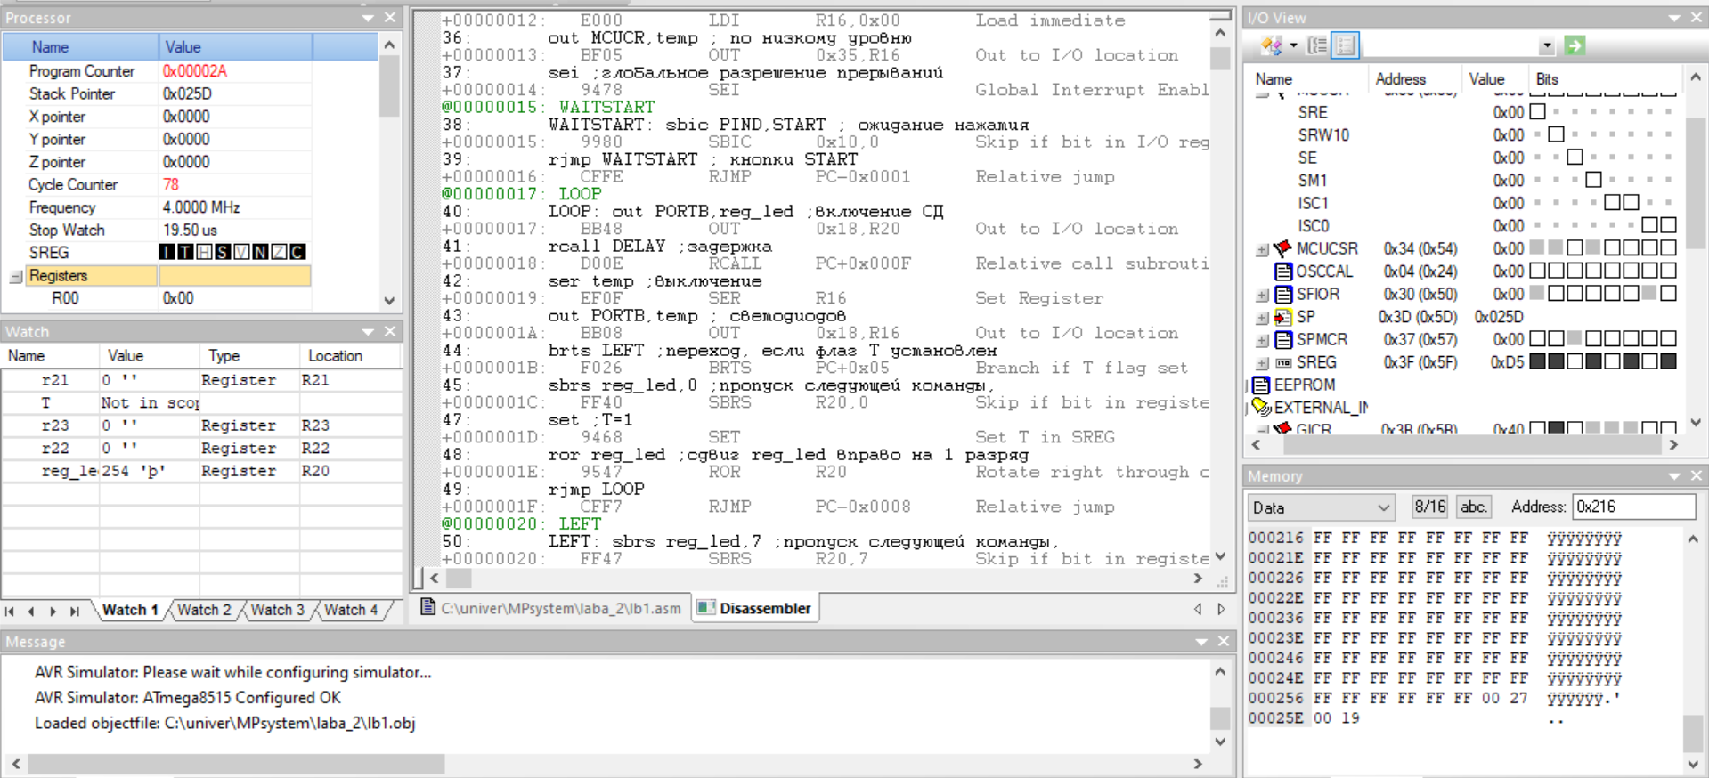

Рисунок 1 – Состояние стека при вызове подпрограммы задержки после замыкания кнопки START

После вызова подпрограммы DELAY с помощью rcall на 41 строке программы, адрес 0x0018, в стек заносится адрес последующей строки, 0x0019, а выполнение передается в подпрограмму DELAY. Указатель стека установлен на 0x025D, что соответствует одному занесенному в стек двухбайтовому адресу.

б) эмулируя вызов обработчика прерывания путем замыкания кнопки STOP до вызова подпрограммы DELAY.

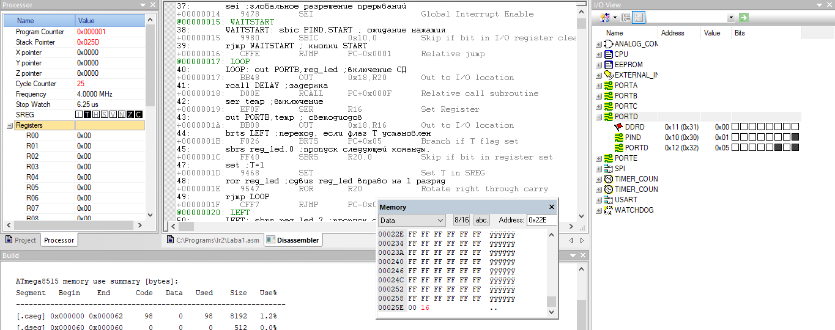

Рисунок 2 – Состояние стека при вызове обработчика прерывания до вызова подпрограммы DELAY

При вызове прерывания по кнопке STOP в стеке был занесен адрес 0х16 — адрес возврата после отработки обработчика прерывания. Указатель стека установлен на 0x025D, что соответствует одному занесенному в стек двухбайтовому адресу.

в) эмулируя прерывание после входа в подпрограмму задержки.

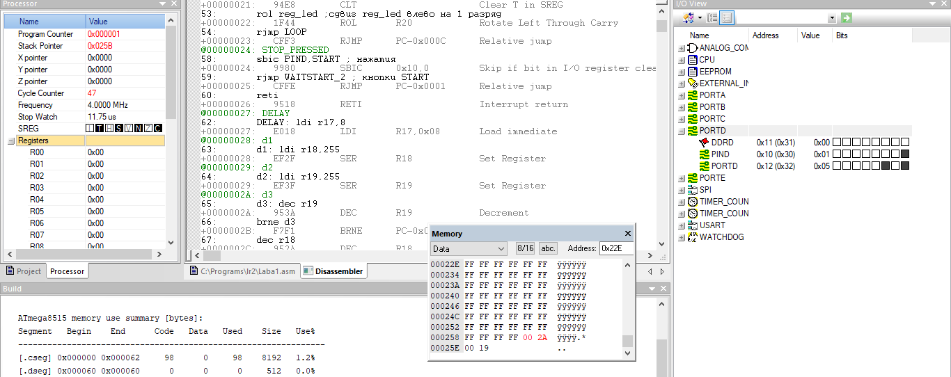

Рисунок 3 – Состояние стека при прерывании после входа в подпрограмму задержки

Во время выполнения подпрограммы задержки в стеке находится адрес строки, следующей за строкой вызова этой подпрограммы. При вызове прерывания в стек заносится адрес, следующий, после адреса выполняемой в данный момент. В стеке 2 адреса, 0х19 — адрес возврата из подпрограммы, 0х2А — адрес возврата из обработчика прерываний. Указатель стека установлен на 0x025B, что соответствует двум занесенным в стек двухбайтовым адресам.

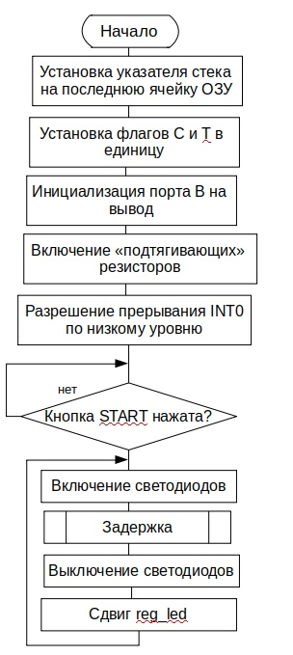

Рисунок 4 – Схема алгоритма основной программы

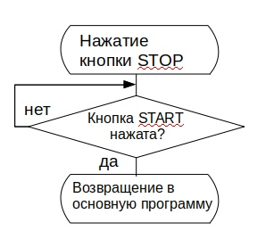

Рисунок 5 – Схема алгоритма обработчиков прерываний

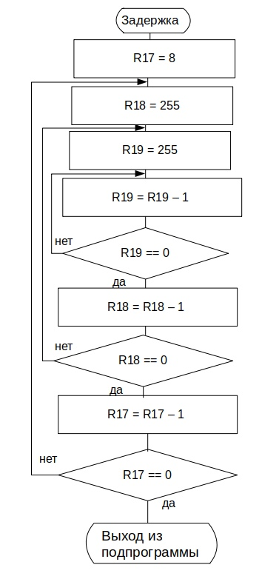

Рисунок 6 – Схема алгоритма подпрограммы задержки

**Задание 2.** Изменить программу, добавив второе внешнее прерывание INT1 (вывод PD3) от кнопки START, удалив прежнюю связь кнопки с выводом PD0. Из табл. 1 самостоятельно выбрать адрес вектора прерывания и бит регистра маски прерываний в соответствии с используемым микроконтроллером.

Измененная программа:

;.include "8515def.inc" ;файл определений для AT90S8515

.include "m8515def.inc" ;файл определений для ATmega8515

.def temp = r16 ;временный регистр

.def reg\_led = r20 ;состояние регистра светодиодов

.def key = r21; ключ переключения START STOP

.equ START = 0 ;0-ой вывод порта PD

.org $000

;\*\*\*Векторы прерываний\*\*\*

rjmp INIT ;обработка сброса

rjmp STOP\_PRESSED ;обработка внешнего прерывания INT0(STOP)

rjmp START\_PRESSED ; обработка внешнего прерывания INT1 (START)

;\*\*\*Инициализация МК\*\*\*

INIT: ldi reg\_led,0xFE

out SPL,temp ; указателя стека

ldi temp,$02 ; на последнюю

out SPH,temp ; ячейку ОЗУ

sec ;C=1

set ;T=1

clr key

ser temp ;инициализация выводов

out DDRB,temp ; порта PB на вывод

out PORTB,temp ;погасить СД

clr temp ;инициализация 0-ого и 2-ого выводов

out DDRD,temp ; порта PD на ввод

ldi temp,0x0C ;включение ‘подтягивающих’

out PORTD,temp ; резисторов порта PD

ldi temp,(1<<INT1)| (1<<INT0) ;разрешение прерывания INT0 и INT1

out GICR,temp ; (6 бит GICR или GIMSK)

ldi temp,0x00 ;обработка прерывания INT0 и INT1

out MCUCR,temp ; по низкому уровню

sei ;глобальное разрешение прерываний

LOOP:

sbrs key,0 ; ждать нажатие

rjmp LOOP ;; кнопки START

out PORTB,reg\_led ;включение СД

rcall DELAY ;задержка

ser temp ;выключение

out PORTB,temp ; светодиодов

brts LEFT ;переход, если флаг T установлен

sbrs reg\_led,0 ;пропуск следующей команды,

; если 0-й разряд reg\_led установлен

set ;T=1

ror reg\_led ;сдвиг reg\_led вправо на 1 разряд

rjmp LOOP

LEFT: sbrs reg\_led,7 ;пропуск следующей команды,

;если 7-й разряд reg\_led установлен

clt ;T=0

rol reg\_led ;сдвиг reg\_led влево на 1 разряд

rjmp LOOP

;\*\*\*Обработка прерывания от кнопки STOP\*\*\*

STOP\_PRESSED:

ldi key,0

reti

START\_PRESSED:

ldi key,1

reti

;\*\*\* Задержка \*\*\*

DELAY: ldi r17,8

d1: ldi r18,255

d2: ldi r19,255

d3: dec r19

brne d3

dec r18

brne d2

dec r17

brne d1

ret

**Задание 3.** Изменить программу для микроконтроллера ATMega8515, заменив прерывание INT0 на INT2.

Измененная программа:

;\*\*\*\*\*\*\*\*\*\*\*\*\*\*\*\*\*\*\*\*\*\*\*\*\*\*\*\*\*\*\*\*\*\*\*\*\*\*\*\*\*\*\*\*\*\*\*\*\*\*\*\*\*\*\*\*\*\*\*\*\*\*\*\*\*\*\*\*\*

;Программа 2.3 для поочерёдного переключения светодиодов (СД)

;при нажатии на кнопку START (SW0).

;После нажатия на кнопку STOP (SW2) переключение прекращается и

;возобновляется с места остановки при повторном нажатии

;на кнопку START.

;Соединения: SW0-PD0, SW2-PD2, LED-PB

;\*\*\*\*\*\*\*\*\*\*\*\*\*\*\*\*\*\*\*\*\*\*\*\*\*\*\*\*\*\*\*\*\*\*\*\*\*\*\*\*\*\*\*\*\*\*\*\*\*\*\*\*\*\*\*\*\*\*\*\*\*\*\*\*\*\*\*\*\*

;.include "8515def.inc" ;файл определений для AT90S8515

.include "m8515def.inc" ;файл определений для ATmega8515

.def temp = r16 ;временный регистр

.def reg\_led = r20 ;состояние регистра светодиодов

.def key = r21; ключ переключения START STOP

.equ START = 0 ;0-ой вывод порта PD

.org $000

;\*\*\*Векторы прерываний\*\*\*

rjmp INIT ;обработка сброса

.org $002

rjmp START\_PRESSED ;обработка внешнего прерывания INT1(START)

.org $00D

rjmp STOP\_PRESSED ; обработка внешнего прерывания INT2(STOP)

;\*\*\*Инициализация МК\*\*\*

INIT: ldi reg\_led,0xFE

ldi temp,$5F

out SPL,temp ; указателя стека

ldi temp,$02 ; на последнюю

out SPH,temp ; ячейку ОЗУ

sec ;C=1

set ;T=1

clr key

ser temp ;инициализация выводов PORTD 1 18

out DDRB,temp ; порта PB на вывод

out PORTB,temp ;погасить СД

clr temp ;инициализация 2-ого и 3-ого выводов

out DDRD,temp ; порта PD на ввод

ldi temp,0x08;включение ‘подтягивающих’

out PORTD, temp

clr temp

out DDRE,temp ; резисторов порта PD

ldi temp,0x1

out PORTE,temp

ldi temp,(1<<INT2)| (1<<INT1) ;разрешение прерывания INT2 и INT1

out GICR,temp ; (6 бит GICR или GIMSK)

ldi temp,0x00 ;обработка прерывания INT0 и INT1

out MCUCR,temp ; по низкому уровню

out MCUCSR,temp

sei ;глобальное разрешение прерываний

WAIT:

sbrs key,0; ожидание нажатия

rjmp WAIT ; кнопки START

out PORTB,reg\_led ;включение СД

rcall DELAY ;задержка

ser temp ;выключение

out PORTB,temp ; светодиодов

brts LEFT ;переход, если флаг T установлен

sbrs reg\_led,0 ;пропуск следующей команды,

; если 0-й разряд reg\_led установлен

set ;T=1

ror reg\_led ;сдвиг reg\_led вправо на 1 разряд

rjmp WAIT

LEFT: sbrs reg\_led,7 ;пропуск следующей команды,

;если 7-й разряд reg\_led установлен

clt ;T=0

rol reg\_led ;сдвиг reg\_led влево на 1 разряд

rjmp WAIT

;\*\*\*Обработка прерывания от кнопки STOP\*\*\*

STOP\_PRESSED:

ldi key,0

reti

START\_PRESSED:

ldi key,1

reti

;\*\*\* Задержка \*\*\*

DELAY: ldi r17,8

d1: ldi r18,255

d2: ldi r19,255

d3: dec r19

brne d3

dec r18

brne d2

dec r17

brne d1

ret

**Задание 4.** Запустив программу Proteus ISIS, собрать проект, включающий микроконтроллер, 2 кнопки и 8 светодиодов.

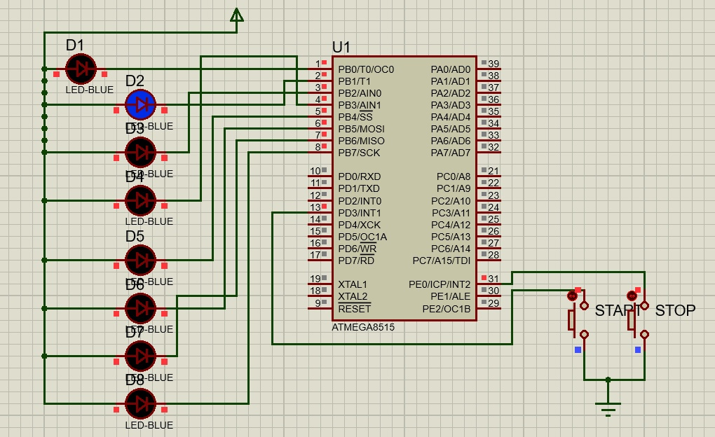

Рисунок 7 – Схема в Proteus

**Вывод**

В ходе данной лабораторной работы были изучены системы прерываний микроконтроллеров AVR, основные системы команд микроконтроллеров AVR, основы работы стека при вызове подпрограмм и обработчиков прерываний, основы программирования внешних прерываний.